Всероссийская викторина
«ПРАЗДНИК СО СЛЕЗАМИ НА ГЛАЗАХ»

Ответы

6 - 8 класс
За идентичные работы баллы снимаются

1. «И НА СВЕТЕ ВСЁ ПЕРЕМЕНИЛОСЬ…»
Ответ запиши словами или буквами (при выборе ответа).
Внимание: за каждый правильный ответ 3 балла + 1 балл дополнительно (№ 5) (всего 16 баллов)!
№ | Вопрос | Ответ
1 | 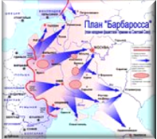  В соответствии с разработанным в 1940 г. планом «Барбаросса» Германия планировала в кратчайший срок выйти на линию Архангельск – Волга – Астрахань. Так началась Великая Отечественная война. Какой срок отводился на реализацию плана «Барбаросса»?  А) 6 - 10 месяцев  Б) 6 - 10 недель  В) 6 - 10 дней | Б) 6 - 10 недель
2 | 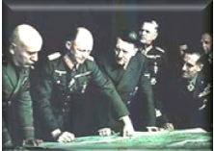  На рассвете 22 июня 1941 г. гитлеровская Германия напала на Советский Союз. Группировка войск агрессора насчитывала 5,5 млн. человек, 190 дивизий, 5 тыс. самолетов, около 4 тыс. танков и самоходных артиллерийских установок, 47 тыс. орудий и минометов. Какие страны выступали на стороне Германии?  А) Польша, Франция, Англия и Турция  Б) Болгария, Чехословакия, Египет и Норвегия  В) Румыния, Венгрия, Италия и Финляндия. | В)  Румыния, Венгрия, Италия и Финляндия.
3 | 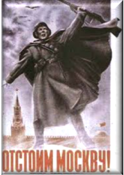  Основные усилия немецко-фашистских войск осенью 1941 г. были направлены на захват Москвы. В директиве сообщалось, что Москва должна быть окружена так, чтобы ни один житель не мог покинуть её, планировалось затопление и превращение города в огромное море. Какое кодовое название получила эта операция?  А) «Тайфун»  Б) «Шторм»  В) «Цунами» | А) «Тайфун»
4 | 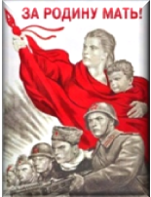  Какие лозунги были самыми популярными лозунгами  Великой Отечественной войны?  А) «Всё для фронта, всё для победы!»  Б) «Пролетарии всех стран, соединяйтесь!»  В) «Наше дело правое!»  Г) «Родина-Мать зовёт!»  Д) «Миру – мир!» | А), В), Г)  Примечание: нет одной буквы - минус 1 балл
5 | Пограничная застава, расположенная в крепости, построенной почти за столетие до начала Великой Отечественной войны, первой вступила в борьбу с врагом. В подвальном помещении была оставлена на стене надпись:  «Я умираю, но не сдаюсь. Прощай, Родина! 20/VII-41 г.».  Эта надпись была сделана защитником крепости военнослужащим Федором Рябовым месяц спустя после начала войны, когда немцы уже ворвались в Смоленск. О какой крепости идёт речь?  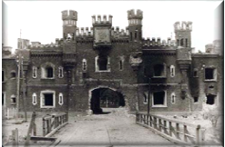  Оценивание:  3 балла – правильно указано название крепости  4 балла – представлена дополнительная информация | 3 балла -Брестская крепость  + 1 балл за дополнительную информацию
2. «НА ПОЛЕ БОЯ…»
Ответ запиши словами или буквами (при выборе ответа).
Внимание: за каждый правильный ответ 3 балла + 2 балла дополнительно (№ 4, № 5) (всего 17 баллов)!
№ | Вопрос | Ответ
1 | 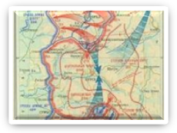  Какое кодовое название было дано Орловско-Курской наступательной операции 12 июля -23 августа 1943 года?  А) «Багратион»  Б) «Кольцо»  В) «Кутузов» | В) «Кутузов»
2 | Во время этого сражения советская сторона применила революционные нововведения психологического давления на противника. Так, из громкоговорителей, установленных у передовой, неслись любимые шлягеры немецкой музыки, которые прерывались сообщениями о победах Красной армии на участках данного фронта. Но самых эффективным средством стал монотонный стук метронома, который прерывался через 7 ударов комментарием на немецком языке: «Каждые 7 секунд на фронте погибает один немецкий солдат». По завершению же серии из 10-20 «отчетов таймера» из громкоговорителей неслось танго. О какой битве идёт речь?  А) Сталинградская битва  Б) Курская битва  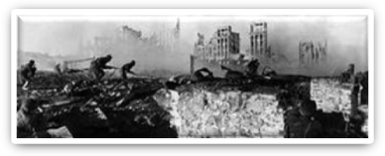  В) Битва за Москву | А) Сталинградская битва
3 | 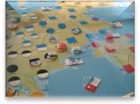  8 июля, в разгар Смоленского сражения, Черчилль в послании к Сталину говорит о подготовке «серьезной операции в Арктике». Сталин в ответ пишет, что «...военное положение Советского Союза, равно как и Великобритании, было бы значительно улучшено, если бы был создан фронт против Гитлера на Западе (Северная Франция) и на Севере (Арктика)». О каком фронте шла речь?  А) О Дальневосточном фронте  Б) О Западном фронте  В) О «втором фронте» | В) О «втором фронте»
4 | Немногие знают, что на историческом параде Победы, наряду со всеми родами войск шли и эти подразделения, потому что собаки воевали наравне с людьми. В нескольких километрах от Лигедзино погибшим собакам, которые защищали Киев, установлен памятник. На нем написано: «Остановись и поклонись! 150 служебных собак полегли здесь смертью храбрых. Они остались навечно верными родной земле». О каких подразделениях идёт речь?  Оценивание:  3 балла – правильно названы подразделения  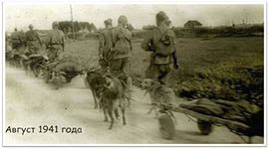  4 балла – представлена дополнительная информация | 3 балла –  Подразделения военных собаководов  + 1 балл за дополнительную информацию  Дело в том, что в годы Великой Отечественной войны на всех фронтах было использовано 68 тысяч служебных собак: четвероногие помогали связистам, вывозили раненых, подрывали танки, искали мины, служили в качестве караульных, сторожевых и диверсионных собак.
5 | 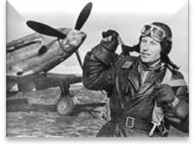  Орденом Отечественной войны награждались военнослужащие, партизаны и контрразведчики за доблесть в бою, уничтожение вражеской техники, успешные атаки. А лётчики получали орден автоматически: стоило только дважды сделать именно это. Что?  Оценивание:  3 балла – правильно названо задание  4 балла – представлена дополнительная информация | 3 балла –  Сбить вражеский самолёт.  + 1 балл за дополнительную информацию
3. ОРУЖИЕ ВОЙНЫ
Ответ запиши словами или буквами (при выборе ответа).
Внимание: за каждый правильный ответ 3 балла + 2 балла дополнительно (№ 4 и № 5) (всего 17 баллов)
 | Вопрос | Ответ
1 | 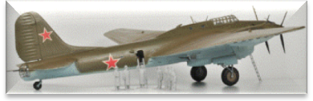  В Великую Отечественную войну этот самолет был настолько редок и «закрыт», что зачастую подвергался атакам своих же ПВО. Но он выполнял, пожалуй, самые сложные операции войны. Дальний бомбардировщик обладал высокой скоростью (более 400 км/ч), а запас топлива позволял не просто долететь до Берлина и обратно, но и носить крупнокалиберные бомбы, вплоть до пятитонной ФАБ-5000.  О каком самолёте идёт речь?  А) Пе - 8  Б) Ил - 2  В) Як - 40 | А) Пе - 8
2 | 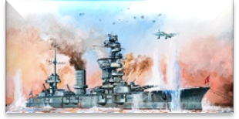  9 сентября 1941 года этот линкор открыл огонь по наступающим на Ленинград немецким войскам. Утром 23 сентября во время отражения 13-го по счету группового авианалета (около 40 пикирующих бомбардировщиков) в линкор почти одновременно попали 2 бомбы весом в 500 или 1000 кг, которые разрезали корпус линкора, нос корабля отломился и лег на грунт. В результате взрыва погибли 326 членов экипажа, большая часть помещений ниже средней палубы была затоплена, корабль сел на грунт, над водой оставалось около 3 м. борта. Но линкор продолжал борьбу. Огнём линкора было уничтожено 7 и подавлено 86 полевых батарей противника, поражено не менее 25 ед. бронетехники. О каком линкоре идёт речь?  А) Линкор «Михаил Фрунзе»  Б) Линкор «Марат»  В) Линкор «Севастополь» | Б) Линкор «Марат»
3 | 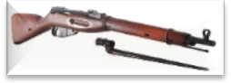  Название этого оружия происходит от калибра ствола винтовки, который равен трём русским линиям (старая мера длины) — одна линия равна одной десятой дюйма, или 2,54 мм — соответственно, три линии равны 7,62 мм. «Трёхлинейка» была принятая на вооружение с 1891 году и использовалась до конца Великой Отечественной войны. Как называлась эта винтовка?  А) Винтовка Шпагина  Б) Винтовка Мосина  В) Винтовка Дегтярёва | Б) Винтовка Мосина
4 | 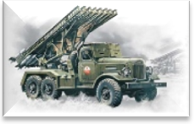  14 июля 1941 года в районе железнодорожного узла Орша и переправы через реку Оршица советскими войсками впервые были применены боевые машины БМ-13. А какое «прозвище» эти машины получили в армейской среде?  Оценивание:  3 балла – правильно дано «прозвище»  4 балла – представлена дополнительная информация | 3 балла –  «катюша»  + 1 балл за дополнительную информацию
5 | 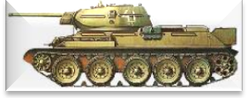  Один из секретов успеха этого танка крылся в броне. Конструктор Михаил Кошкин предложил расположить бронелисты под углами, а не строго вертикально. Таким образом, основная часть снарядов попадала в машину по касательной траектории и не могла ее пробить. Рациональные углы наклона брони повышали ее эффективность в полтора-два раза по сравнению с тем, если бы их не было. О каком танке идёт речь?  Оценивание:  3 балла – правильно назван танк  4 балла – представлена дополнительная информация | 3 балла –  Т – 34  + 1 балл за дополнительную информацию

4. «БЕРИ ШИНЕЛЬ…»
Ответ запиши словами или буквами (при выборе ответа).
Внимание: за каждый правильный ответ 3 + 2 балла дополнительно (№ 4 и № 5) (всего 17 баллов)
 | Вопрос | Ответ
1 | Война застала эту девушкув деревне Зуя, куда она приехала отдыхать к своим родственникам. В 1943 году она вошла в партизанский отряд, став разведчицей, и получила свое первое задание: выявить причины провала деятельности организации под названием «Юные мстители». Ей также полагалось наладить связь с подпольем. Однако в момент возвращения в отряд девушку схватили немецкие солдаты. Во время допроса она сумела схватить пистолет, лежавший на столе, застрелить следователя и еще двух солдат. В 1944 году девушку расстреляли. Ей на тот момент было всего лишь 17 лет. Назовите имя этой девушки.  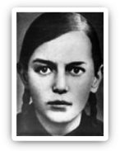  А) Марина Раскова  Б) Людмила Павлюченко  В) Зина Портнова | В) Зина Портнова
2 | Книга писателя Бориса Полевого «Повесть о настоящем человеке», в основу которой была положена жизнь реального военного лётчика, в Советском Союзе была известна практически всем. Но не все знают, что прибывший накануне Курской битвы в 63-й Гвардейский истребительный авиационный полк старший лейтенант столкнулся с недоверием. Летать с ним в паре лётчики не хотели, опасаясь, что пилот с протезами не справится в трудную минуту. 20 июля 1943 года во время боя с превосходящими силами противника лётчик спас жизни двух своих товарищей и лично уничтожил два вражеских истребителя «Фокке-Вульф 190». О каком лётчике идёт речь?  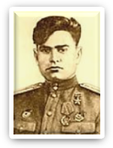  А) Иван Никитович Кожедуб  Б) Иван Антонович Леонов  В) Алексей Петрович Маресьев | В) Алексей Маресьев
3 | 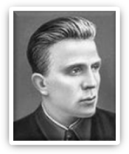  Русский разведчик, имя которого до последнего времени оставалось неизвестным, совершил то, что в конечном итоге позволило нашей армии победить в Курской битве. Работая в резиденции Эриха Коха, разведчик добился доверия обергруппенфюрера, и тот, ещё в марте 1943 года проговорился: «Ваша часть будет биться под Курском». Информация об этом ушла в Центр, что позволило Советской армии подготовиться к битве. Имя разведчика долгое время оставалось неизвестным, в военной истории он значился под кодовым именем «Вертер». О каком разведчике идёт речь?  А) Ференц Патаки  Б) Николай Кузнецов  В) Максим Исаев | Б) Николай Кузнецов
4 | Уже с первых дней войны батарея, в которой служил этот актёр, открыла огонь по фашистским самолетам, которые прорывались к Ленинграду, закидывали Финский залив глубинными минами. В составе зенитной батареи актёр воевал до весны 1943 года, дослужился до звания старшего сержанта. О годах войны он вспоминал: «Не могу сказать, что я отношусь к храбрым людям. Нет, мне бывало страшно. Все дело в том, как тот страх проявляется. С одними случались истерики — они плакали, кричали, убегали. Другие переносили внешне спокойно... Но первого убитого при мне человека невозможно забыть». О каком актёре идёт речь?  Оценивание:  3 балла – правильно названы фамилия и имя актёра  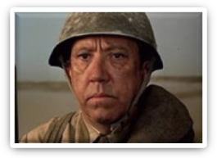  4 балла – представлена дополнительная информация | 3 балла –  Никулин Юрий Владимирович  + 1 балл за дополнительную информацию
5 | Этот орден, продолжая боевые традиции русской армии, был учреждён 8 ноября 1943 года. Его статус так же, как и желто-черная расцветка ленты, напоминали о Георгиевском кресте. О каком ордене идёт речь?  Оценивание:  3 балла – правильно назван орден  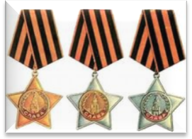  4 балла – представлена дополнительная информация | 3 балла –  Орден Славы трех степеней.  + 1 балл за дополнительную информацию

5. ТЫЛ – ФРОНТУ
Ответ запиши словами или буквами (при выборе ответа).
Внимание: за каждый правильный ответ 3 балла + 2 балла дополнительно (№ 4 и № 5) (всего 17 баллов)
№ | Вопрос | Ответ
1 | Расшифруй ребусы и ты узнаешь лозунг времён Великой Отечественной войны.   | Тыл и фронт - едины  1 балл за каждое слово
2 | На свои собственные средства, заработанные во время предвоенных гастролей, эта певица приобрела две батареи «Катюш», которые были отправлены на Первый Белорусский фронт в корпус, которым командовал её муж, генерал-майор Владимир Викторович Крюков, соратник Георгия Константиновича Жукова. Как звали эту певицу?  А) Клавдия Шульженко  Б) Тамара Церетели  В) Лидия Русланова | 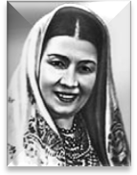  В) Лидия Русланова
3 | Из-за катастрофической нехватки продовольствия власти были вынуждены ввести снабжение населения по продовольственным карточкам в Москве, Ленинграде, а несколько позже и повсеместно. А когда отменили карточную систему распределения продуктов в СССР?  А) 9 мая 1945 г.  Б) 15 марта 1946 г.  В) 10 декабря 1947 г. | 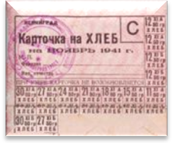  В) 10 декабря 1947 г.
4 | С помощью чего осуществлялась перевозка из прифронтовой зоны раненых, требовавших длительного лечения?  Оценивание:  3 балла – правильно названо средство  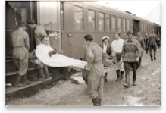  4 балла – представлена дополнительная информация | 3 балла –  С помощью санитарных поездов  + 1 балл за дополнительную информацию  В состав входили вагоны, специально оборудованные для перевозки и лечения пострадавших, а также вспомогательные вагоны -операционные, кухни, аптеки, вагоны для персонала, вагоны-морги и т. п
5 | 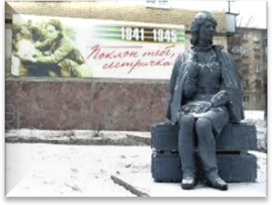  Челябинский памятник – один из первых в России, посвящённый великому подвигу медицинских сестер и всех женщин-фронтовичек. Автор скульптуры А.Л. Тишин. Как называется этот памятник?  Оценивание:  3 балла – правильно назван памятник  4 балла – представлена дополнительная информация | 3 балла –  «Поклон тебе, сестричка», или «Сестричка»  + 1 балл за дополнительную информацию  Памятник «Сестричка» сделан очень просто. Молодая девушка в военной форме сидит на ящиках. В военные годы в таких ящиках хранили снаряды. Хрупкая и тоненькая девушка, несущая на своих плечах тяготы и горести войны. Памятник Сестричка — это памятник каждой женщине, перенесшей войну. Открытие монумента приурочено к параду, проходившему 7 ноября 1941 года. Тогда бойцы прямо с Красной площади в Москве отправились на фронт.

6. «НА ПРИВАЛЕ…»
Ответ запиши словами или буквами (при выборе ответа).
Внимание: за каждый правильный ответ 3 балла + 1 балл дополнительно (№ 5) (всего 16 баллов)
№ | Вопрос | Ответ
1 | Краснознаменный ансамбль песни и пляски Советской Армии им. А. В. Александрова был на гастролях в Канаде. Эта песня не входила в его концертную программу. Но 9 мая в честь праздника Победы артисты решили начать концерт именно этой песней. Успех был ошеломляющий. На следующий день местные газеты сообщали, что русские отметили День Победы песней, с которой они начали долгую и тяжелую дорогу к Берлину, к победе. О какой песне идёт речь?  А) «Священная война»  Б) «Мы за ценой не постоим»  В) «Тёмная ночь» | 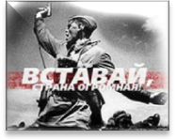  А) «Священная война»
2 | Эта песня появилась в репертуаре Клавдии Ивановны Шульженко случайно. Во время выступления в горнострелковой бригаде к ней подошел юный лейтенант, представившийся Максимом Максимовым, и сказал, что написал новые стихи на известную мелодию польского композитора Иржи Петербургского. С тех пор эта песня стала визитной карточкой Клавдии Ивановны и символом военного времени, и зазвучала везде. В1942 году вышел в свет фильм «Концерт – фронту», где Шульженко исполняла эту песню. О какой песне идёт речь?  А) «Синий платочек»  Б) «Катюша»  В) «На безымянной высоте» | 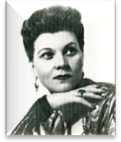  А) «Синий платочек»
3 | У этого стихотворения нет никакой особой истории. Просто К. Симонов уехал на войну, а женщина, которую он любил, была в тылу. И автор написал ей письмо в стихах. Симонов решился показать стихи редактору «Красной звезды» Давиду Ортенбергу. Тот сказал: «Эти стихи не для военной газеты. Нечего растравлять душу солдата…». Но уже в декабре 1941 года стихотворение было опубликовано, вскоре оно облетело всю линию фронта, став для солдат одновременно и гимном, и молитвой. О каком стихотворении идёт речь?  А) «Баллада о товарище»  Б) «Жди меня»  В) «Зинка» | 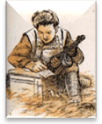  Б) «Жди меня»
4 | Название это является некой аббревиатурой, которая сложилась из фамилий участников: художников Куприянова Михаила Васильевича, Крылова Порфирия Никитича и Соколова Николая Александровича. В годы войны они писали сатирические плакаты. Например, | Б) «Кукрыниксы»
  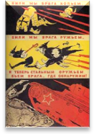 | 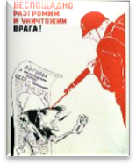 | О каком объединении идёт Речь?  А) «Боевой карандаш»  Б) «Кукрыниксы»  В) «Кулак фашизму»
5 | Первое выступление русских артистов в Берлине состоялось 2 мая 1945 года, у стен рейхстага. Эта певица выступала вместе с казачьим ансамблем песни и пляски Михаила Туганова. Больше всего солдаты просили исполнить знаменитые «Валенки», и певица объявила: «А сейчас Валенки, не подшиты, стареньки, которые до самого Берлина дошагали!». Концерт продолжался до поздней ночи. Георгий Константинович Жуков снял со своей груди орден и вручил певице. После концерта исполнительница углём поставила свою подпись на колонне рейхстага рядом с фамилиями солдат. О какой певице идёт речь? ( С опорой на фотографию)  Оценивание: 3 балла – правильно названы фамилия и имя певицы  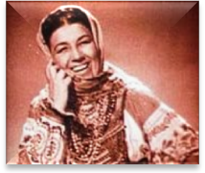  4 балла – представлена дополнительная информация | 3 балла –  Лидия Русланова  + 1 балл за дополнительную информацию

